Discorso di papa Francesco per la Giornata mondiale per la pace
1 gennaio 2016

La dignità e le relazioni interpersonali ci costituiscono in quanto esseri umani, voluti da Dio a sua immagine e somiglianza. Come creature dotate di inalienabile dignità noi esistiamo in relazione con i nostri fratelli e sorelle, nei confronti dei quali abbiamo una responsabilità e con i quali agiamo in solidarietà. Al di fuori di questa relazione, ci si troverebbe ad essere meno umani. E’ proprio per questo che l’indifferenza costituisce una minaccia per la famiglia umana. Mentre ci incamminiamo verso un nuovo anno, vorrei invitare tutti a riconoscere questo fatto, per vincere l’indifferenza e conquistare la pace.
Stampato dalla Commisione per l’Ecumenismo e il dialogo interreligioso della CEP

“In cammino verso l’unità…”
… pregando per la pace nel mondo
Dicembre 2017
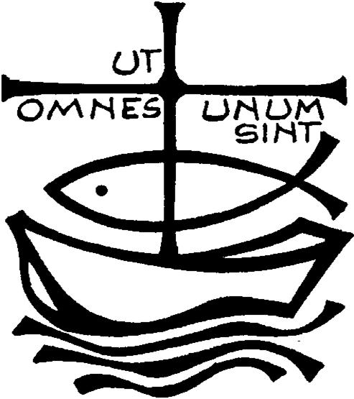

«¹⁴ Gloria a Dio nel più alto dei cieli e sulla terra pace agli uomini che egli ama ».
(Lc 2,14)

Eleviamo la nostra preghiera e con fede diciamo:
Donaci la tua pace Signore!

- Cristo, tu che ci hai fatto conoscere l’amore del Padre, aiutaci a riscoprire il dialogo come vincolo della vera pace che viene da te. Preghiamo.

- Signore Gesù,che ci hai fatto dono della tua pace come testamento spirituale, fa che possiamo accogliere la tua presenza nel mondo attraverso la comunione per accogliere il tuo dono. Preghiamo.

Preghiera per l’unità dei Cristiani
(Paul Couturier)*
Signore Gesù Cristo, che alla vigilia della tua passione hai pregato perché tutti i tuoi discepoli fossero uniti perfettamente come tu nel Padre e il Padre in te, fa’ che noi sentiamo con dolore il male delle nostre divisioni e che lealmente possiamo scoprire in noi e sradicare ogni sentimento d’indifferenza, di diffidenza e di mutua astiosità. Concedici la grazia di poter incontrare tutti in te, affinché dal nostro cuore e dalle nostre labbra si elevi incessantemente la tua preghiera per l’unità dei cristiani, come tu la vuoi e con i mezzi che tu vuoi. In te che sei la carità perfetta, fa’ che noi troviamo la via che conduce all’unità nell’obbedienza al tuo amore e alla tua verità. Amen.
*presbitero francese (Lione, 29 luglio 1881 – 24 marzo 1953)

